**Информационная справка о социально-экономическом развитии Правобережного района РСО-Алания за период 2014-2024 годов.**

**1. Характеристика муниципального образования**

**Правобережный район**

Правобережный район расположен в северо-восточной части Осетинской наклонной равнины, занимающей центральную часть Республики Северная Осетия-Алания, на правом берегу реки Терек.

Район граничит на востоке с Республикой Ингушетия, на юго-востоке - с Пригородным районом, на юге и юго-западе с Ардонским, на западе - с Кировским и на севере - с Моздокским районами Северной Осетии-Алания.

Климат умеренно-континентальный, с непродолжительной, сравнительно теплой зимой и довольно жарким и влажным летом.

Климатические условия благоприятны для развития сельского хозяйства, строительства промышленных предприятий.

Муниципальное образование Правобережный район образовано 7 июля 1924 года. В его состав входит 1 городское поселение: Бесланское городское поселение и 10 сельских поселений: Батако, Брут, Заманкул, Зильги, Н. Батако, Ольгинское, Раздзог, Фарн, Хумалаг, Цалык.

Административным центром муниципального образования является г. Беслан, который находится в 22 км от г. Владикавказа, и занимает площадь 23,17 кв. км.

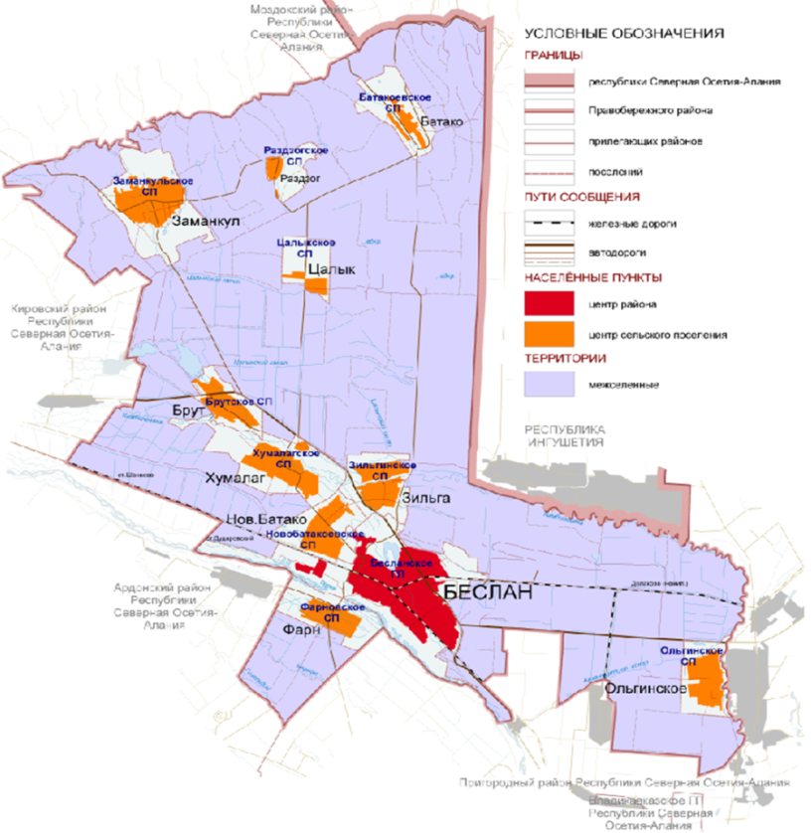

Площадь территории района составляет 441,29 кв.м. (6% от площади РСО-Алания и занимает 6-е место по площади среди районов республики).

Площадь земель:

* земли сельскохозяйственного назначения - 277,55 км2
* земли промышленного назначения - 6,06 км2
* земли лесохозяйственного производства - 4,92 км2
* земли поселений - 103,07 км2
* земли запаса - 46,18 км2

По территории района протекают р. Терек, р. Камбилеевка и множество мелких речек.

На территории Правобережного района функционирует широко развитая транспортная инфраструктура, обусловленная удобными подъездными железнодорожными путями. Проходят Северо-Кавказская железная магистраль (с ответвлением в г. Владикавказ)**,** федеральная автомагистраль М-29 "Кавказ", автомобильные дороги регионального значения, а также автомобильные дороги межмуниципального значения. Кроме того, имеются дороги местного значения с твердым покрытием до всех центров сельских поселений.

Воздушный транспорт представлен Международным аэропортом федерального значения «Владикавказ» (г. Беслан).

В районе успешно развиваются сельское хозяйство, растениеводство, животноводство, рыбоводство, промышленная и транспортная инфраструктура:

- Бесланский завод «Автоспецоборудование» - производство прицепов и полуприцепов к грузовым автомашинам;

- ООО «Строй-Изделия» - производство изделий из бетона для использования в строительстве;

- ООО «Интер Агро Комплекс» - хранение и складирование зерна;

- ООО «Карагро» - переработка и консервирование фруктов и овощей;

- ОАО «Салют», ООО «Феникс», ООО «Ариана-С», - производство спирта этилового, водки и ликерово-водочных изделий, вина;

- ООО «Ирдин», ООО «Хумалагская хлебопекарня» - производство хлеба и мучных кондитерских изделий;

- ООО «Бухардон - производство природной минеральной воды;

- ООО «Брут» - рыбоводство.

- ООО «Русмодус-Фид» - производство кормов для животных;

-ООО «АСТ» - торговля зерном, семенами, кормами для сельскохозяйственных животных;

- ООО «Казачий хутор» - выращивание семеновых и костных культур (интенсивное садоводство)

- СПК « Колхоз им.Шанаева» с.Брут;

- Колхоз им. И.Плиева с.Хумалаг;

- СПК «Арт» с.Батако;

- СПК «Дон» с.Зильги;

- СПК «Батак-А» с.Зильги.

В районе зарегистрировано 1431 субъектов малого и среднего предпринимательства, работающих в различных областях народного хозяйства.

Общая численность населения Правобережного района составляет 55 495 человек (2023 г.) - 4-е место по численности населения среди районов РСО-Алания.

Плотность населения - 125,75 чел/км2..

Численность населения г. Беслан составляет - 35 929 человек (2023 г.), с плотностью населения - 1550,67 чел/км2..

**Динамика роста населения муниципального образования по годам**

Сокращение численности населения муниципального образования за период с 2014 года по 2023 год составило 1634 человека.

В районе проживают представители более 20 национальностей.

Глава муниципального образования Правобережный район – Фраев Сослан Михайлович.

Глава администрации местного самоуправления Правобережного района – Мрикаев К.Р.

**2. Итоги социально-экономического развития Правобережного района с 2014-2024 годы**

Муниципальное образование Правобережный район с 2014 года по настоящее время участвует в возможных мероприятиях, направленных на социально-экономическое развитие, создание благоприятных и комфортных условий проживания граждан, в том числе реализующихся в рамках национальных проектов, федеральных и республиканских программ.

Осуществляется работа по сокращению аварийного жилищного фонда и улучшению жилищных условий различных категорий граждан.

Так, в 2014 году переселены жильцы (19 семей) 3 аварийных многоквартирных домов, расположенных по адресу: г. Беслан, ул. Чапаева, 2 «а»/3; Беслан ул. Дзарахохова, д. 21; Беслан ул. Гагарина, д. 52. В данных целях построен многоквартирный дом по адресу: г. Беслан, ул. Гагарина, д. 20, корп.3. Общая площадь предоставленных жилых помещений составляет - 1319,2 кв.м. Стоимость программы составила 36 195 363,4 рублей, в т.ч. за счет средств Фонда – 8 857 224, 76 рублей, за счет средств республиканского бюджета – 22 644 554,87 рублей, за счет средств местного бюджета – 4 693 583, 77 рублей.

В 2015 году расселены жильцы (93 семьи - 297 человек) из 13 аварийных многоквартирных домов, расположенных по следующим адресам: г. Беслан: ул. Дзарахохова, д.15, ул. Дзарахохова, д.19, ул. Привокзальная, д. 23; пер. Чапаева, 2 «а»/1, пер. Чапаева, 2 «а»/4, пер. Чапаева, 2 «а»/5, ул. Гагарина, д. 44, ул. Гагарина, д. 48, с. Цалык: ул. Хетагурова д.4, ул. Хетагурова д.6, ул. Хетагурова д.10, ул. Хетагурова д.12, ул. Ленина д.2. Стоимость переселения составляет: 142 437 600 рублей, в т.ч. за счет средств Фонда - 106 285 288 руб., за счет средств республиканского бюджета - 31 152 312 руб., за счет средств местного бюджета 5 000 000 руб. (а также дополнительные средства за счет местного бюджета – 24 624 480 руб.). В данных целях построены два многоквартирных дома в г. Беслане: ул. Гагарина, д. 26 «в» и ул. Дзарахохова, 11 «в».

По этапу **2016-2017** годов переселено 11 аварийных многоквартирных домов, расположенных по следующим адресам: г. Беслан: Железнодорожный д. 27; ул. Гагарина, д. 50, ул. Дзарахохова, д. 17; с. Цалык: ул. Хетагурова д. 5, ул. Хетагурова д. 8, ул. Хетагурова д. 9, ул. Хетагурова д. 3, ул. Комсомольская, д. 2, ул. Комсомольская д. 3, ул. Чекаева, д. 2, ул. Чекаева, д. 3. Общая стоимость переселения составила: 199 725 000 рублей, в т.ч. за счет средств Фонда – 137 843 320,69 руб., за счет средств республиканского бюджета – 29 789 954,65 рублей, за счет средств местного бюджета – 32 091 724,66 рублей. В целях исполнения программы необходимо ввести в приобретено 6696,6 кв. метров жилья. Из аварийных многоквартирных домов переселено 345 граждан из 135 жилых помещений.

В 2018 году: 61 семья (198 человек) из 11 многоквартирных домов: 10 многоквартирных домов из с. Хумалаг и общежития по ул. Первомайская 216 «б» в г. Беслане. Они получили благоустроенные жилые помещения в 1 многоквартирном доме в г. Беслане по ул. Фриева, 47а. Общий объем финансирования программы – 83 831 тыс. рублей.

В 2020 году расселены жильцы (31 семья - 91 человек) из 4 многоквартирных домов. Общий объем финансирования составил – 65 269, 86 тыс. рублей.

В 2021 году расселены жильцы (17 семей - 34 человека) из 2 многоквартирных домов. Общий объем финансирования составил - 32 103, 427 тыс.рублей.

В 2023 году расселены жильцы (102 семьи - 324 человека) из 12 многоквартирных домов, расселяемая площадь - 5 465,52 кв. м. Общий объем финансирования составил – 331 579, 492 тыс. рублей. В данных целях в г. Беслане велось строительство трех многоквартирных домов в г. Беслане и 1 многоквартирного дома в с. Ольгинское.

Всего в 2014-2023 годах расселены жильцы 56 аварийных домов на общую сумму 855 186 158 рублей.

В рамках Указа Президента РФ от 07.05.2008 г. №714 социальные выплаты на приобретение (строительство) жилых помещений получили 189 участников Великой Отечественной войны и членов семей погибших (умерших) участников ВОВ, в том числе в 2014 г. – 24, в 2015 г.-32, в 2016 г.-58, в 2017 г. - 37, в 2018 г. - 6, 2019 г. - 30, 2020 г. – 10, 2023 г. – 2.

Также в соответствии с действующими госпрограммами и федеральными законами улучшили свои жилищные условия 200 вынужденных переселенцев ( в том числе в 2014 г. – 5, 2015 – 13, в 2016 г.-5,в 2017 г. - 17, в 2018 г. - 17, 2019 г. - 74, 2020 г. – 23, 2021 г. - 27, 2022 г. - 5, 2023 г. – 3), 11 участников ликвидации на Чернобыльской АЭС, 1 семья выехавших из районов Крайнего Севера; 117 молодых семей (в том числе 2014 г. - 21, в 2016 г.-7, в 2018 г. - 20, 2019 г. - 18, 2020 г. – 6, .2021 г. - 13, 2022 г. – 19, 2023 г. – 13), 71 семей, проживающих и работающих в сельской местности, 21 молодых специалистов-получателей выплат на оплату первого взноса на приобретение жилья по ипотеке, 5 участников боевых действий, 22 инвалида, 10 граждан больных заразной формой туберкулеза.

Важным решением вопроса жилищного обустройства граждан, пострадавших в результате террористического акта 1-3 сентября 2004 года в г.Беслане стала поддержка со стороны федерального центра по поручению Президента Российской Федерации. Утвержден Закон Республики Северная Осетия-Алания от 30.11.2011 г. №44-РЗ. На указанные цели за период с 2013-2017 годы выделены финансовые средства в размере 1 млрд. 37 млн. рублей. Единовременные денежные выплаты на приобретение (строительство) жилых помещений предоставлены 980 граждан указанной категории.